Ouvrir un fichier
Pour ouvrir le programme « Eclaraige.abp » suivre les étapes suivantes :
1-Ouvrir le logiciel Arduino qui se trouve dans : Démarrer/Tous les programmes/Technologie/Arduino
2-Sélectionne le port dans lequel est branchée la carte Arduino comme indiquée sur l’image suivante :

OutilsPortCOMX(Arduino/GenuisoUno)

4-Ouvre le fichier « Eclarage.abp » :
Clique sur Ouvrirpuis OrdinateurTravailTechnologieTPEclairage.abp
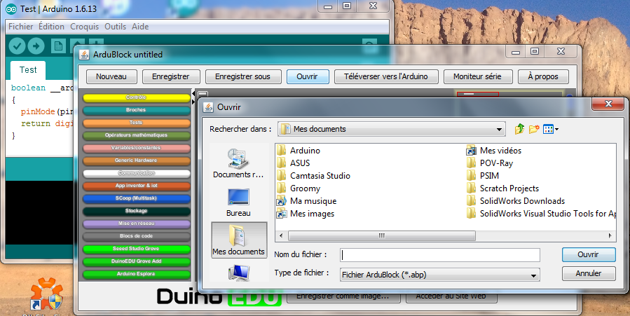
3-Ouvre l’extension ArduBlock comme indiquée sur l’image suivante :
OutilsArduBlock

